Termodinamik Final 08.06.2006
YÜKSEKÖĞRETİM KURUMLARI ÖĞRENCİ DİSİPLİN YÖNETMELİĞİ
MADDE 9. Yükseköğretim kurumundan bir veya iki yarıyıl için uzaklaştırmayı gerektiren fiil ve haller şunlardır:
m) Sınavlarda kopya yapmak veya yaptırmak veya bunlara teşebbüs etmek,
OKUDUM
Ad Soyad : İmza:
Numara :

1) Sadece öteleme ve titreşim hareketi yapabilen iki atomlu moleküllerden oluşan 1 mol ideal gaz başlagıçta T₀ sıcaklığına ve V₀ hacmine sahiptir. Daha sonra gazın hacmi 2 V₀’a
a) Sabit sıcaklıkta b)Sabit basınçta
i ) P-V diyagramını çiziniz

ii) Gazın yaptığı işi, ısıyı ve entropi değişimini bulunuz.

2) Bir Carnot makinesinde, bir çevrim sonunda, 400K deki ısı banyosundan 100J enerji alınarak 300K deki ısı banyosuna aktarılmaktadır. Bir çevrim için makinenin yaptığı işi ve net entropi değişimini hesaplayınız.

3) İdeal bir gazın $\left(T_{1},V_{1},P_{1}\right)$ durumundan $\left(T_{2},V_{2},P_{2}\right)$ durumuna adyabatik olarak değişimi sonucunda entropi değişiminin sıfır olduğunu gösteriniz.
${\text{TV}}^{γ−1}=\text{sabit}$ $γ=\frac{c_{p}}{c_{V}}$ $R=c_{p}−c_{V}$

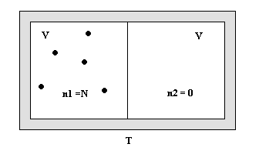
4) N=5 tane özdeş atomdan oluşan bir gaz , iki eşit bölmeye ayrılmış ve tamamen yalıtılmış bir kabın sol bölmesinde bulunmaktadır. Sistem dengededir. Daha sonra aradaki zarda delik açılarak gazın serbest genleşmesine izin veriliyor. Bir süre sonra gaz kabın tamamını kaplayarak yeni denge durumuna ulaşıyor. Entropinin istatistiksel tanımını kullanarak gerçekleşmesi en muhtemel olan durumu veya durumları belirleyiniz ve yorumlayınız.

5) N tane parçacıktan oluşan bir gaz için parçacıkların hızlarına ait olasılık dağılım fonksiyonu aşağıdaki gibi verilmektedir.

a) a sabitini v_{o}’a bağlı bulunuz.
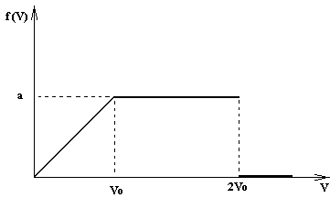

b) Ortalama hızı v_{o}’a bağlı bulunuz.

c) Hızları 1.5v_{o} ile 2.0v_{o} arasındaki parçacıkların sayısını (N_{i}) toplam parçacık sayısına (N) bağlı olarak bulunuz.

